20 декабря 2023 года в МДОУ «Детский сад № 42 «Аленький цветочек» г. Георгиевска», состоялось второе заседание базовой методической площадки воспитателей старших групп Георгиевского муниципального округа Ставропольского края на тему: «Музейная педагогика, как средство развития связной речи старших дошкольников».
Основная цель заседания - повышение профессиональной компетентности педагогов в области речевого развития детей, через музейную педагогику.
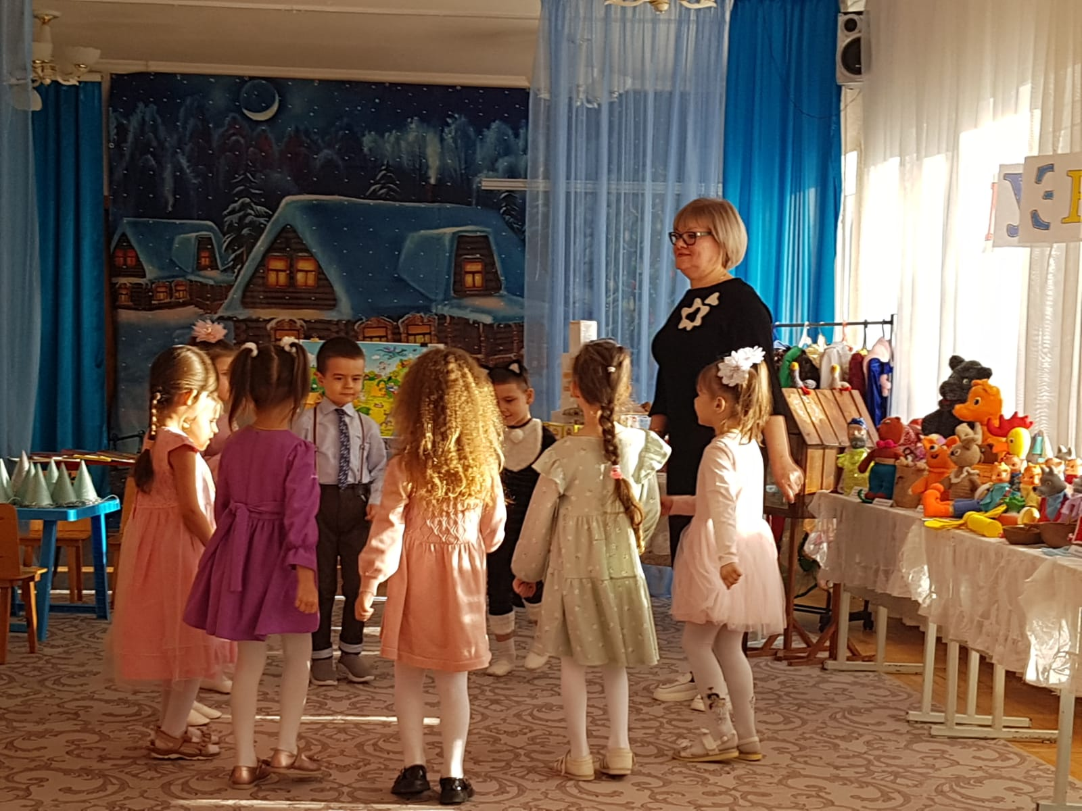 Вниманию участников было представлено занятие с детьми старшей группы на тему «Экскурсия в музей сказок» (воспитатель Гулай И.И.). Основной целью - обогащение речи детей через воспитание музейной культуры, как части общей культуры дошкольника.
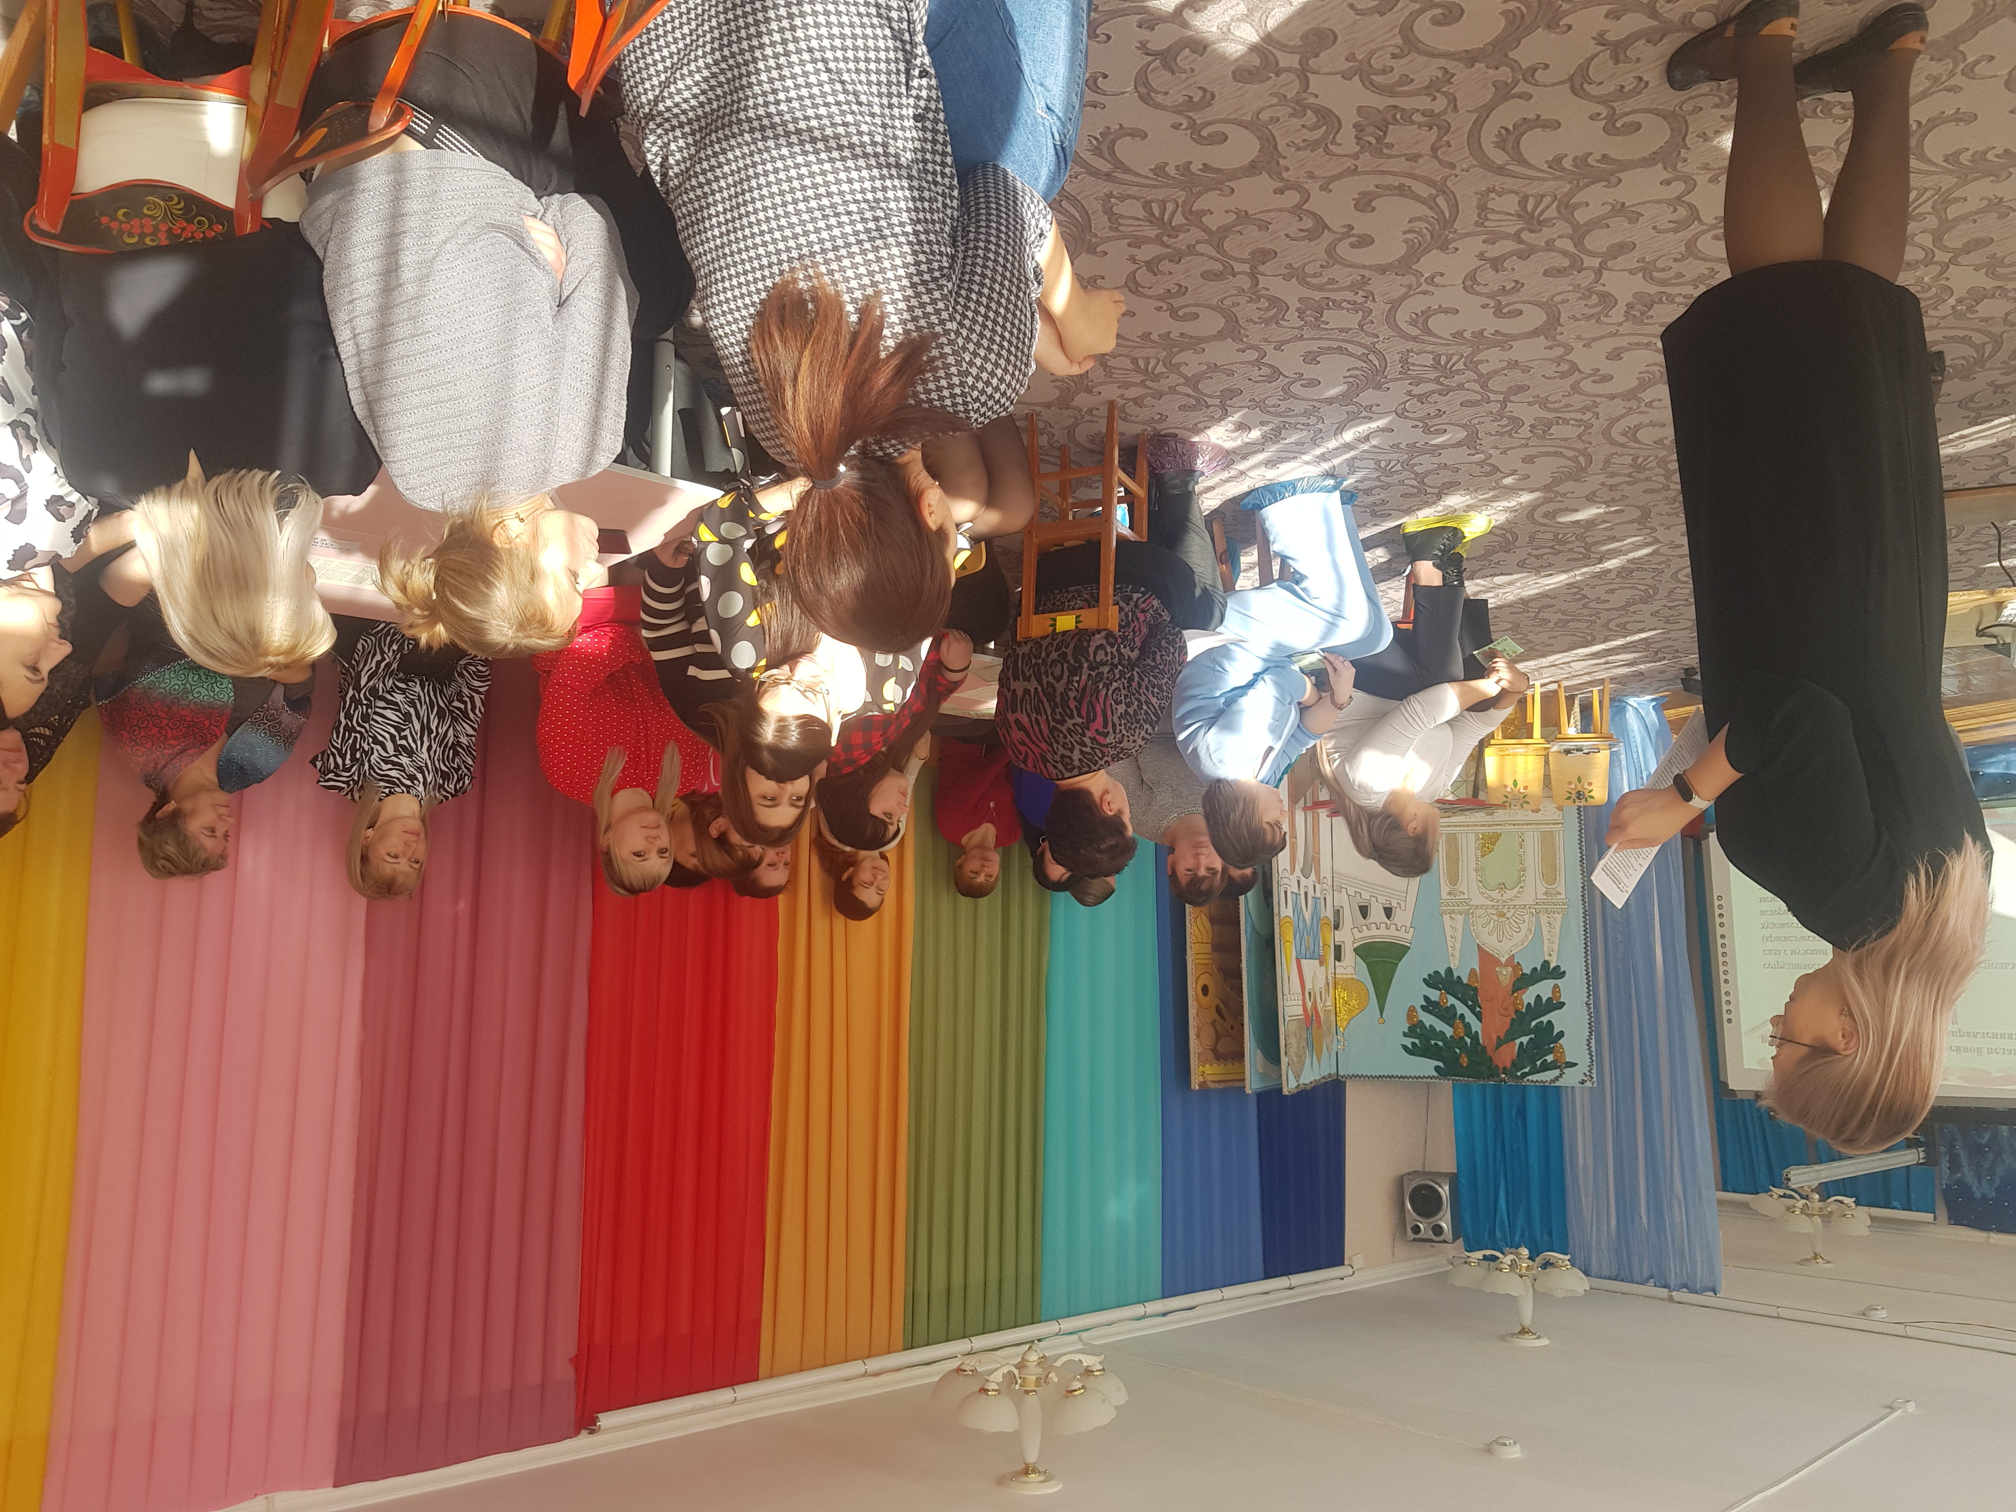
Далее воспитатель МДОУ «Детский сад № 45 «Красная шапочка» г. Георгиевска» Мягкая Т.Ю. провела с педагогами деловую игру на тему «Музейная педагогика, одно из средств развития речи детей, в условиях ДОУ», задачи игры:
• пополнить и уточнить знания педагогов в области музейной педагогики;
• выявить и уточнить наиболее интересные подходы в развитии через детей через музейную педагогику;
• способствовать росту профессионального мастерства воспитателей через изучение современных методов и приемов в данном направлении.
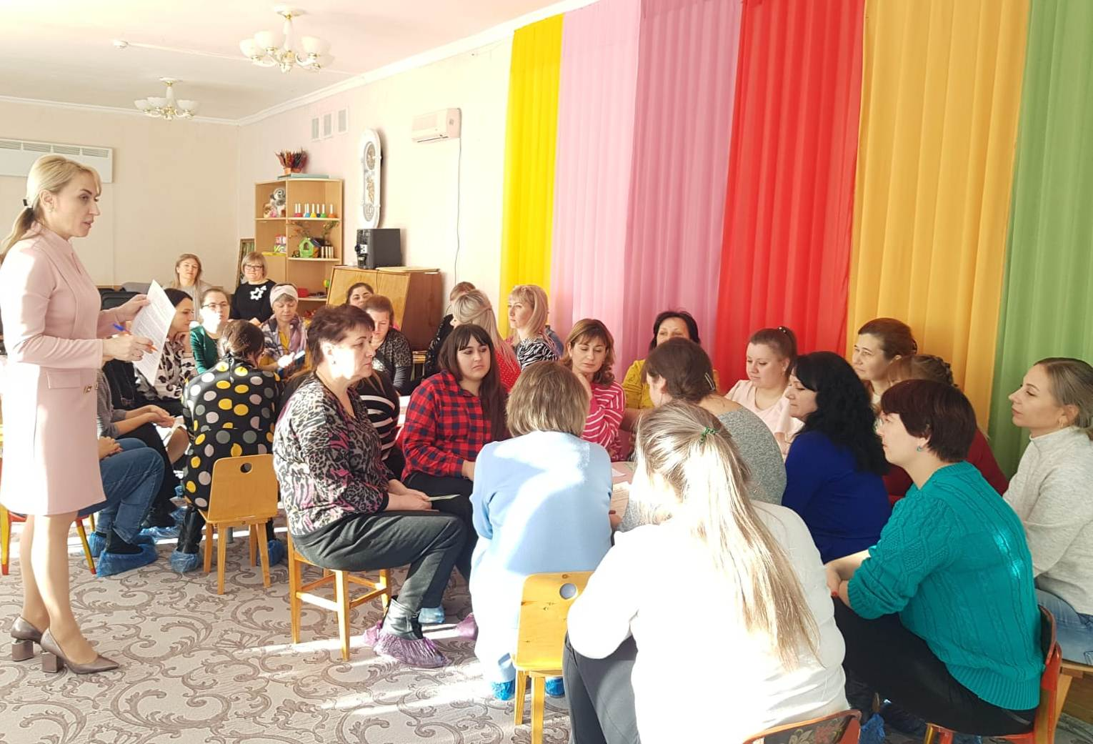 Также было отмечено, что через музейную педагогику осуществляется обогащение и активизация словаря, работа над смысловой стороной слова, формирование грамматического строя речи, воспитание звуковой культуры речи, при этом главной задачей является развитие связной монологической и диалогической речи. Именно взаимосвязь разных речевых задач создает предпосылки для наиболее эффективного усвоения речевых умений и навыков. В ходе деловой игры педагоги представляли презентации своих мини-музеев.

Итогом заседания базовой методической площадки воспитателей старших групп стала выработка рекомендаций по развитию связной речи старших дошкольников, через мини-музеи.

